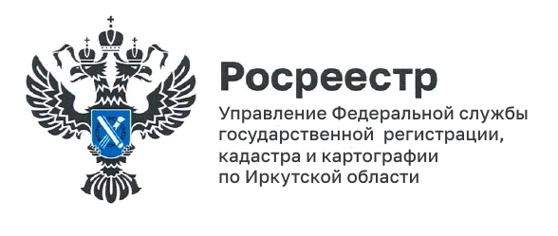
11 августа 2022 года

В Росреестре Приангарья действует телефон доверия

Соблюдать правила служебного поведения обязаны все государственные гражданские служащие Управления Росреестра по Иркутской области. Напоминаем, что в ведомстве действует телефон доверия: (3952) 41-95-18. По данному телефону можно обратиться в любое время. Телефон работает ежедневно, круглосуточно, без выходных и перерывов, в автоматическом режиме, и оснащен системой записи поступающих обращений. Информация также принимается по адресу электронной почты 38_upr@rosreestr.ru

По телефону доверия принимаются и рассматриваются сообщения о фактах коррупционных проявлений в действиях гражданских служащих ведомства; о конфликте интересов в действиях (бездействии) гражданских служащих; о несоблюдении гражданскими служащими ограничений и запретов, установленных законодательством Российской Федерации.

ВАЖНО:
Обращения, поступившие по телефону доверия, которые не касаются коррупционных действий государственных служащих Управления, анонимные обращения, то есть, не содержащие указания фамилии, имени гражданина, не содержащие почтового адреса или адреса электронной почты, по которому должен быть направлен ответ, а также обращения, аудиозапись которых не разборчива и не понятна, ведомством не регистрируются и не рассматриваются.

Пресс-служба Управления Росреестра по Иркутской области

